МГТУ им. Н.Э.Баумана

Дисциплина электроника

Лабораторный практикум №6

по теме: «Биполярный транзистор»

Работу выполнил:

студент группы ИУ7-32Б

Чалый Андрей

**Цель работы:**

Получить навыки в использовании программы Microcap для настройки усилительного каскада на биполярном резисторе.

**Задачи работы:**

Повышение быстродействия ключа на биполярном транзисторе. Изучение влияния обратных связей в ключевой схеме на биполярном транзисторе.

**Использованный транзистор:**

Ввиду того, что транзистор NT011, не выдавал подходящих напряжений, был выбран стандартный транзистор 2N699

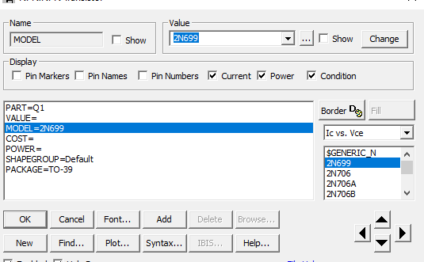

**4) Ключ на биполярном резисторе**

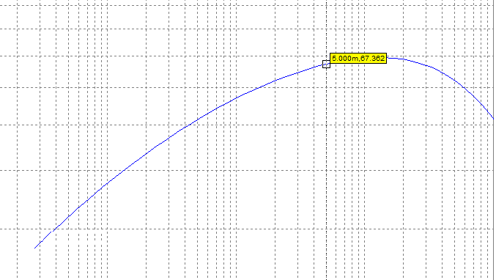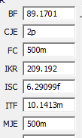

Определение сопротивления Rb:

Ukэ примем 0.2В, Uбэ = 0.2 В

Rk = 510, Ek = 5 B, Uвх = 5 B, S = 1, Uкэ = 0.2 В

Ikнас = (Ek - Ukэ) / Rk = 9,4 мA

BF = BF * 0,8 = 53,89

Ibнас = Ikнас / β = 0,174 мА

Rb = (Uвх - Ubэ) / (Ibнас * S) = 28kОм

**Построение схемы:**

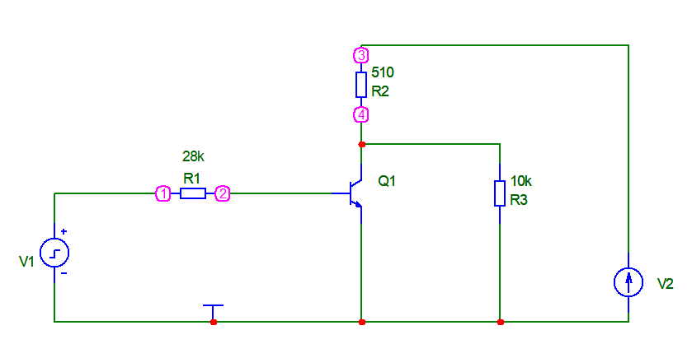

Проведение замеров

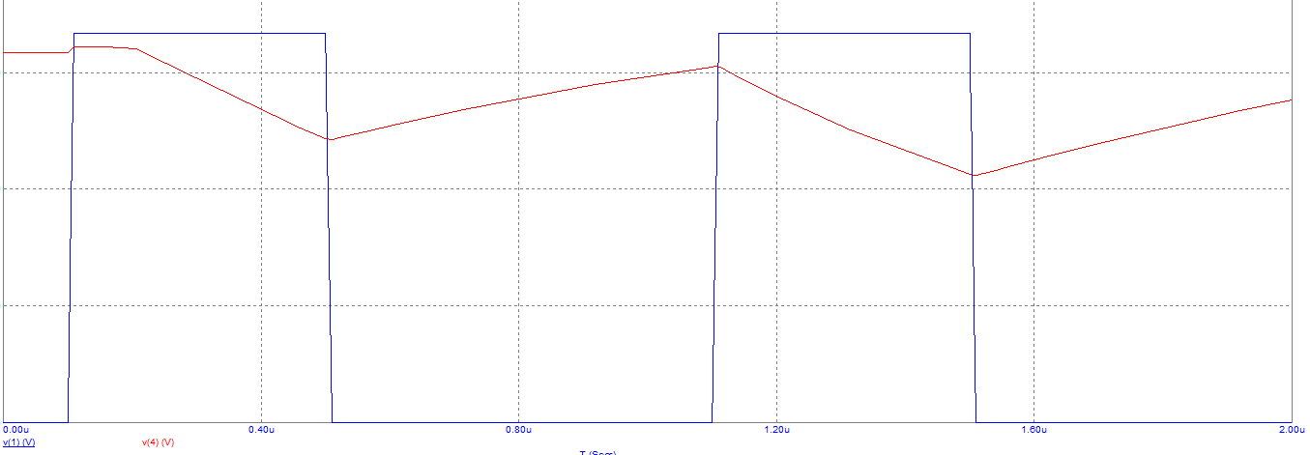

при S = 2 Rb = 14kОм

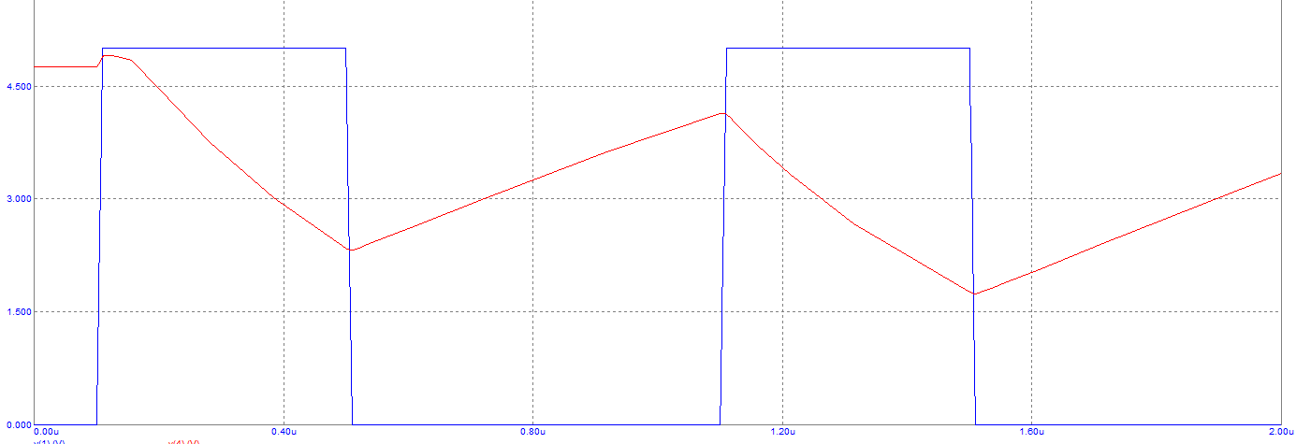

при S = 5 Rb = 5.6kОм

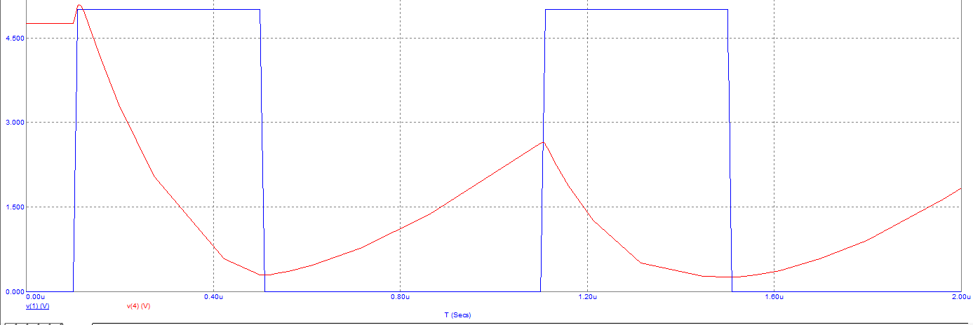

при S = 20 Rb = 1.4kОм

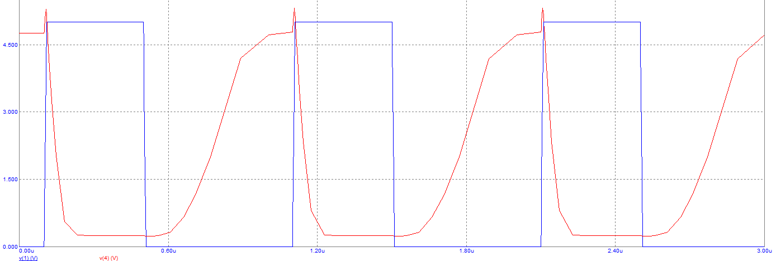

C установленным диодом Шоттки (1N5711) для s = 20:

Время рассасывания tp уменьшилось практически до 0:

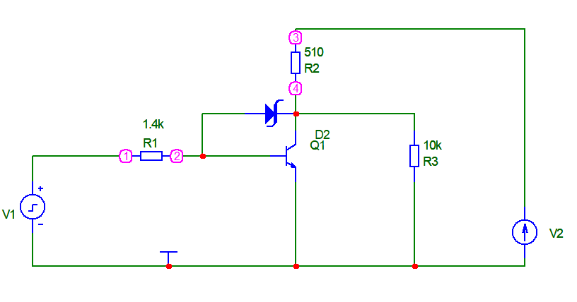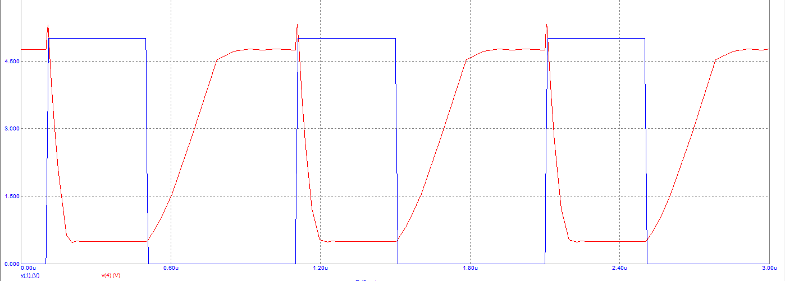

**5) Повышение быстродействия ключа на биполярном транзисторе**

Для эксперимента собрана схема

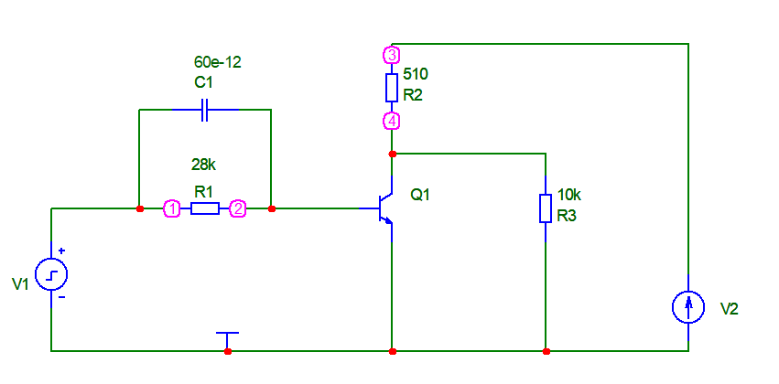

Подберём Rb и C1 для минимальной продолжительности фронта

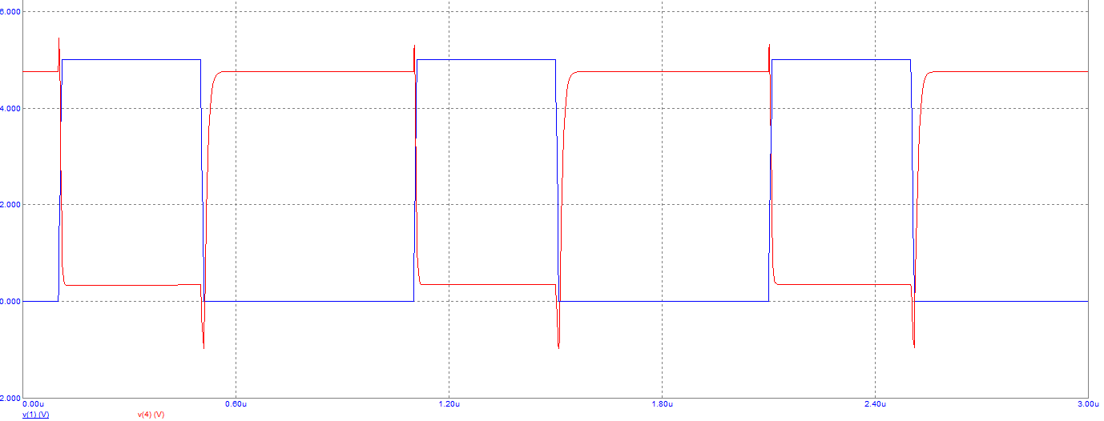

**6) Изучение влияния обратных связей в ключевой схеме на биполярном транзисторе**

Собранная схема:

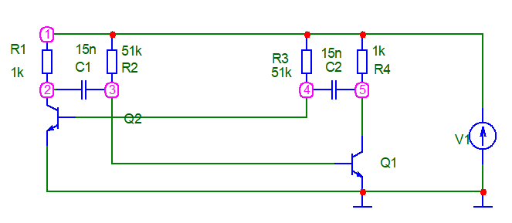

при C = 15n

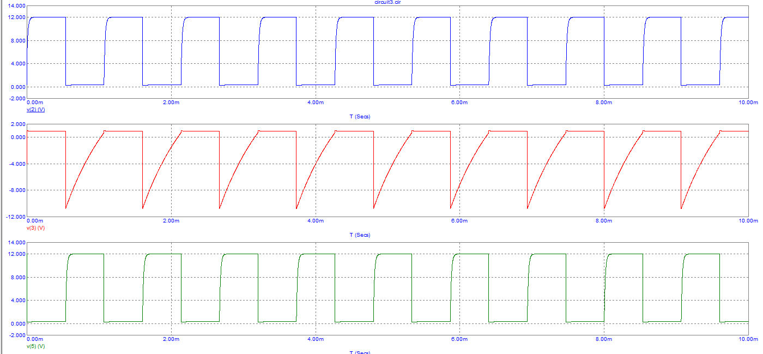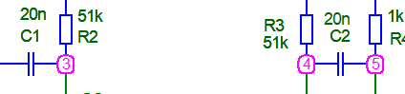

при С = 20n

Увеличим длительность импульсов, повысив C1, C2:

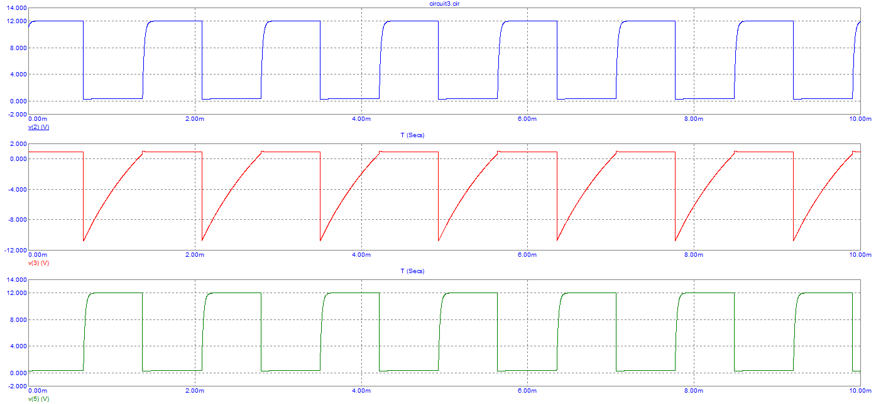

Продолжительность импульсов возросла, причём явно наблюдается зависимость формы графиков от величин C1 и C2

Заменил на биполярный транизстор 2N835

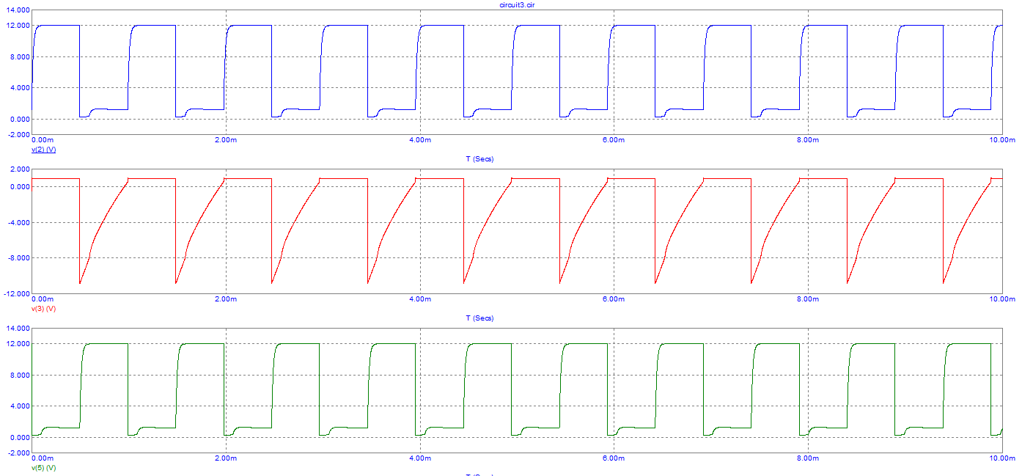

**Вывод**

В результате работы были изучены методы построения схем ключей с транзисторами, и изучены их особенности, параметры и методы их модификации.

**Ответы на контрольные вопросы**

1. Какие элементы имеют основное влияние на частоту мультивибратора? Конденсаторы в схеме.

2. Как влияет замена транзистора на параметры колебания? Период колебаний меняется в зависимости от используемого транзистора. Это зависит от емкости коллекторного перехода транзистора. Для высокочастотных транзисторов она меньше, следовательно меньше и период колебаний выходного импульса.

3. Чем отличается работа математической модели мультивибратора от реального устройства?

Математические модели мультивибратора отличаются от реальных необходимостью введения разбаланса в плечах, чтобы колебания возникли, в редакторе начальных условий.